Играем в математику дома.

Мой ребенок посещает детский сад и получает знания на специальных занятиях, но знания будут прочнее, если мы еще будем закреплять их дома. Поэтому в свободное время мы играем в полезные и увлекательные игры, развивающие математические способности.

Существует много игр, влияющих на обучение математике и развитие математических способностей ребенка. Игры и упражнения, о которых пойдет речь, прекрасно подойдут для занятий с ребенком дома. Они простые и понятные, для них понадобится минимальное количество дополнительных материалов. А главные их особенности — это увлекательность и эффективность.

**Игра “Найди игрушку”**  
  
Возьмите 10 одноразовых непрозрачных стаканчиков (или баночек от йогурта). На каждом из них обозначьте число от 1 до 10. Если ребенок совсем маленький и только начинает знакомиться с цифрами, можно взять 5 стаканчиков.  
Спрячьте под одним из них маленькую игрушку и предложите ребенку отыскать ее. Важно, чтобы в процессе поиска родители, а затем и сам ребенок проговаривали числа, обозначенные на стаканчиках: “Давай посмотрим под вторым стаканчиком”, “Под пятым тоже никто не спрятался” и т.д.  
Игра будет очень полезна для первого знакомства с цифрами и порядковыми числительными, запоминания их названия и последовательности.

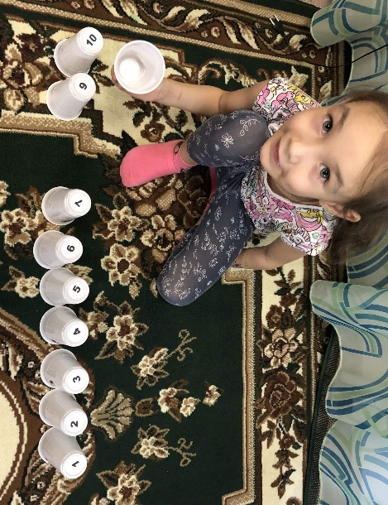 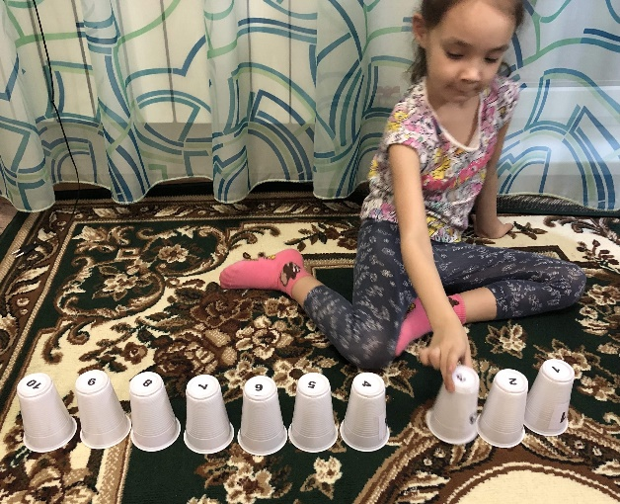

**Игра “Помоги навести порядок”**  
  
Для игры понадобится эти же стаканчики или коробочка с ячейками. На дно каждой ячейки нужно приклеить цифру от 1 до 10 или от 1 до 5 (для деток помладше). В свободную ячейку или рядом с коробочкой нужно сложить мелкие предметы вперемешку в количестве, соответствующем имеющимся цифрам: 1 конфетку, 2 пуговицы, 3 фасоли, 4 скрепыша, 5 монет и т.д.  
Затем предложите ребенку разобрать эту кучу, разложить все предметы по своим местам.  
Игра увлекательная и многофункциональная: развивает усидчивость и внимательность, помогает запоминать цифры, учиться считать и соотносить количество предметов с нужным числом.

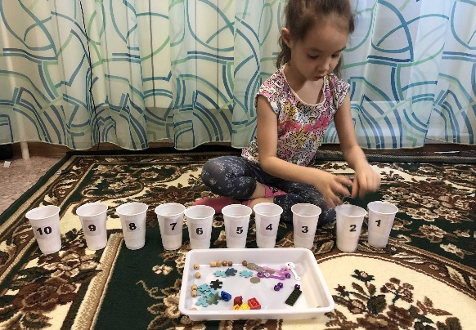 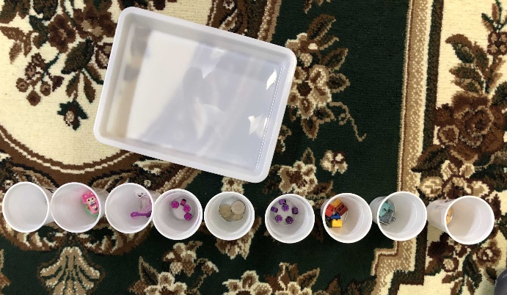

Игра “Помоги маме разложить полотенца”  
  
Для игры понадобится несколько полотенец разной формы и размера. Постарайтесь подобрать такие, чтобы их можно было разложить на две стопки: например, в одну узкие, в другую широкие.  
Попросите малыша помочь вам разобрать все полотенца, разделить их по ширине и сложить по стопкам по этому принципу.  
Так ребенок учится классифицировать предметы по признаку “узкое-широкое”, а также выполнять поручения родителей, помогать по дому. Таким же способом можно изучать и другие признаки — цвет, форму и т.д.

Игра “Давай построим забор”  
  
Для игры понадобятся двухцветные счетные палочки или подготовленные заранее полоски из цветной бумаги двух цветов одинаковой длины (20 штук).  
Предложите ребенку построить забор из палочек или полосок, придерживаясь определенного алгоритма. Поначалу можно просто чередовать цвета. Затем задайте нужную последовательность, пусть ребенок продолжит строить забор, придерживаясь вашего узора. Предлагайте каждый раз новую последовательность. Можно усложнить игру, подключив третий цвет.

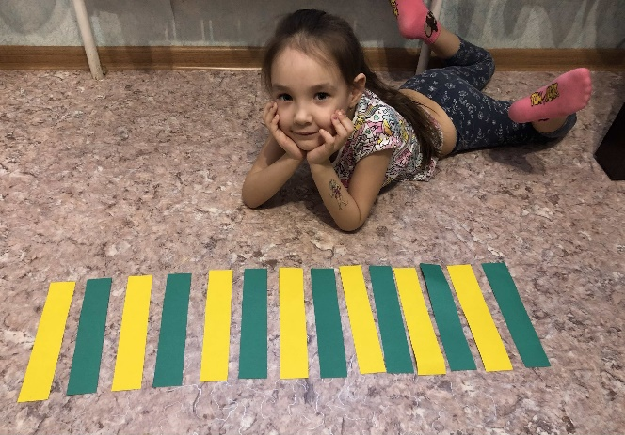

  Игра “Расставь Матрешек по порядку”  
  
 Если у вас дома есть Матрешки они отлично подойдут для этой игры. Матрешки расставлены перед ребенком хаотично.  
Малышу нужно будет расставить Матрешек от самой маленькой до самой большой. Когда ребенок выполнит задание, попросите его отвернуться и поменяйте местами несколько Матрешек. Затем попросите “вернуть на свои места шалунов”.  
Это игровое упражнение развивает навыки анализа и синтеза, учит ребенка упорядочивать предметы по размеру.

Обучить дошкольников математике можно только с помощью игр, занимательных задач и упражнений. Игра для дошкольника — это не просто развлечение. Она является также трудовой и творческой деятельностью, формируя не только способности, но и личность ребенка в целом.